ДУ «ІНСТИТУТ ЕПІДЕМІОЛОГІЇ ТА ІНФЕКЦІЙНИХ ХВОРОБ
ім. Л.В.ГРОМАШЕВСЬКОГО НАМН УКРАЇНИ»

НАУКОВИЙ ЦЕНТР ГРИПУ ТА ГРІ

Тижневий бюлетень про ситуацію з грипу в Україні
за даними 4 дозорних центрів
(Київ, Дніпро, Одеса, Хмельницький).
49 тиждень 2018 року

Публікується на сайті www.ukrinfluenza.com.ua

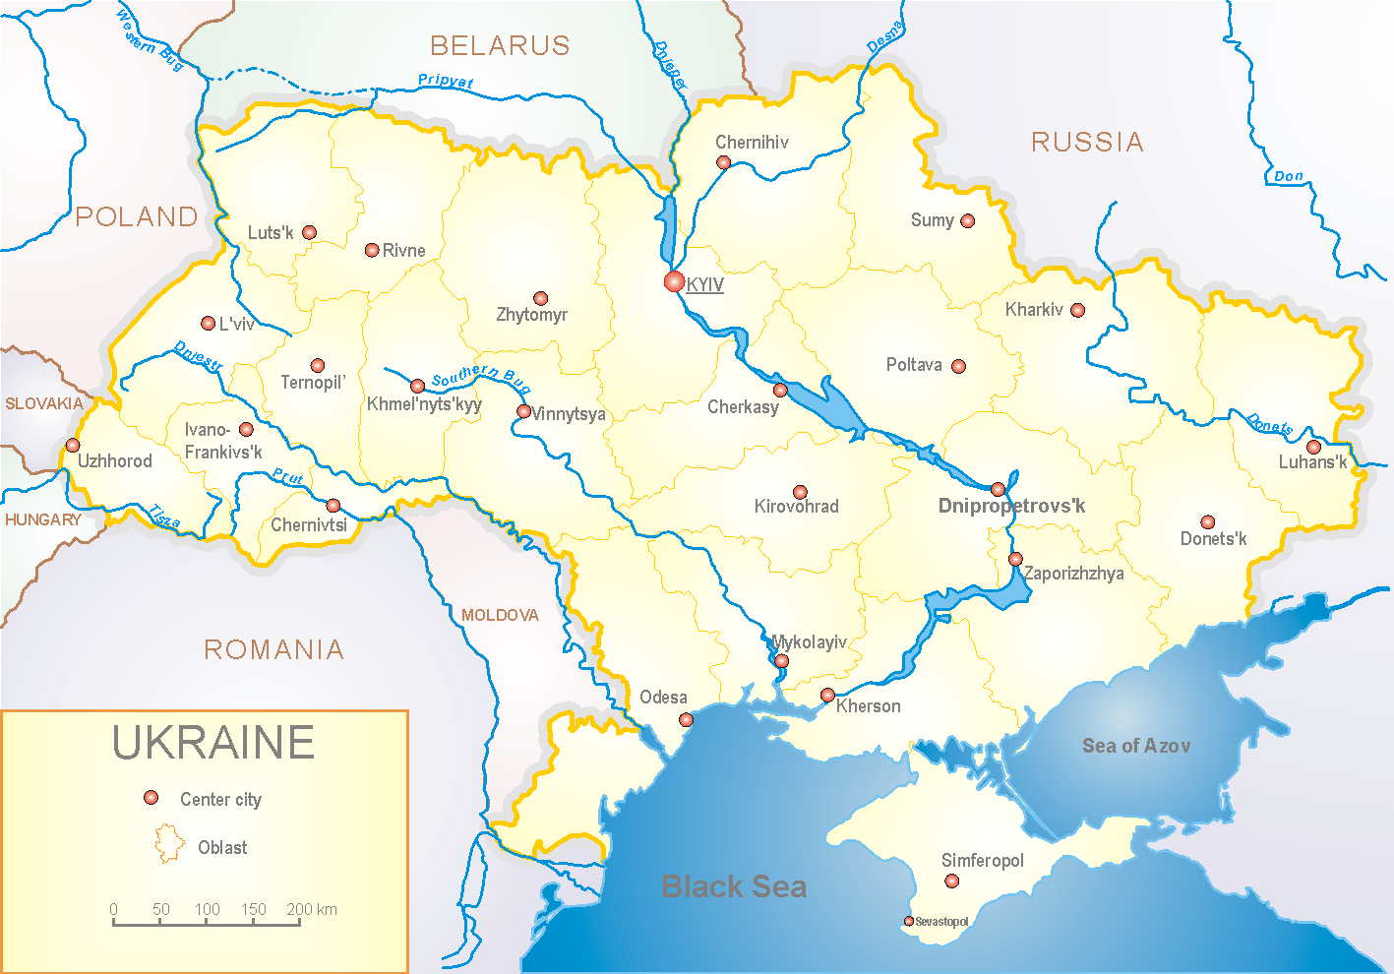
З 2008 року в Україні функціонує система дозорного епіднагляду за грипоподібними захворюваннями (ГПЗ) та тяжкими гострими респіраторними захворюваннями (ТГРЗ). Дозорні центри розташовані у різних географічних зонах країни: в Києві, Дніпро, Одесі та Хмельницькому, які включають 18 дозорних станцій: 10 – стаціонарів та 8 - поліклінік.

За даними системи дозорного епіднагляду за грипом в Україні у 8 поліклініках 4-х дозорних центрів кількість амбулаторних хворих, що відповідають визначенню ГПЗ на 49 тижні (03.12- 09.12.18 р.) становила 15 випадків (пок. 7,2 на 100 тис.), у порівнянні з минулим тижнем рівень захворюваності не змінився (рис.1). Лабораторно підтверджено 1 вірус грипу А(Н3).
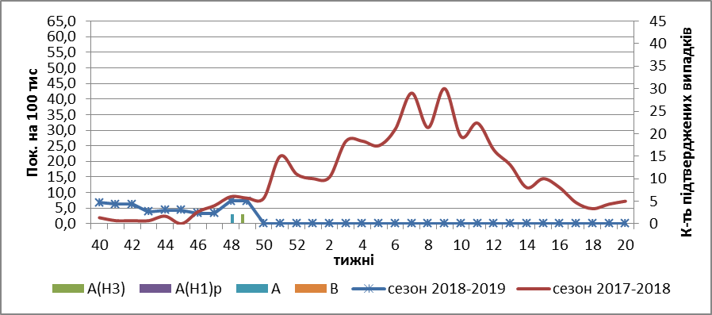

Рис.1. Динаміка реєстрованих випадків, що відповідають визначенню ГПЗ та кількість підтверджених випадків грипу в 4-х дозорних центрах України в сезоні 2018-2019 років.
На 49 тижні в 10 стаціонарів 4-х дозорних центрів було госпіталізовано 1213 хворих, що на 0,8 % менше, ніж на минулому тижні. Кількість хворих, що відповідали визначенню ТГРЗ складало 21 випадок (0,73 на 100 тис.), приріст рівня захворюваності склав 31,3 %, у порівнянні з минулим тижнем. Відсоток ТГРЗ від госпіталізованих становив 1,7 %. На 49 тижні лабораторно підтверджено 1 вірус грипу типу А та 1- Н3 (рис.2).

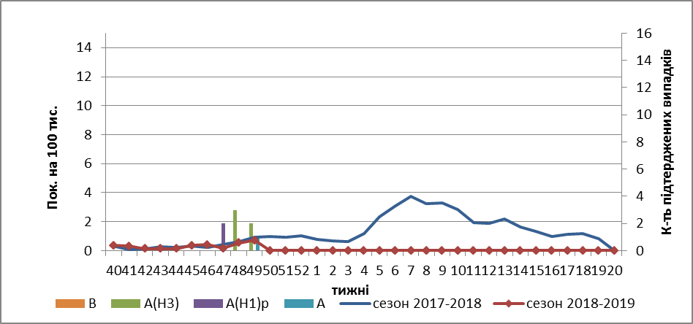

Рис. 2 Динаміка реєстрованих випадків ТГРЗ та кількість лабораторних підтверджень грипу в 4-х дозорних центрах України в сезоні 2018-2019 років.

З початку сезону 2018-2019 рр. методом ПЛР було обстежено 115 зразків від хворих на ГПЗ та ТГРЗ, лабораторно підтверджено 5 випадків грипу А(Н3), 1 – вірус грипу А(Н1) pdm та 2 - вірус грипу А (не типований).

Отже, сезон грипу в країні розпочався. Показники захворюваності на ГПЗ та ТГРЗ не перевищують сезонні значення, проте реєструються спорадичні випадки грипу, які підтверджені лабораторними методами.

Виконавці:
д.мед.н. Міроненко А.П.
к.мед.н. Голубка О.С.

